**Manage-Spotify-Api**

Autor projektu: Filip Rebizant

**Cel:** Aplikacja umożliwia zarządzanie kontem Spotify a szczególnie:

Playlisty

* Wyświetlanie wszystkich playlist użytkownika
* Wyświetlanie pojedynczej playlisty użytkownika
* Dodawanie nowej playlisty
* Usuwanie pustej playlisty

Utwory

* Dodawanie utworu do playlisty
* Odsłuchanie krótkiego fragmentu utworu

Wyszukiwarka

* Wyszukanie utworu po nazwie
* Wyszukanie wykonawcy po nazwie

**Wykorzystane technologie:**

Aplikacja wykonana została we freamworku Javascript - „React-Native”.

Aplikacja posiada część serwerowa, której zadaniem jest przekazanie klucza dostępu z serwisu Spotify.

Część serwerowa została umieszczona na platformie Heroku i składa się z

* aplikacji we freamworku PHP – „Symfony 4”
* bazy danych PostgreSQL.

**Opis działania:**

Na dole ekranu znajduję się nawigacja podzielona na 3 ekrany:

Na ekranie główym aplikacja pokazuje playlisty użytkownika, po kliknięciu na którąś z nich przechodzi na ekran wyświetlający listę utworów danej playlisty, w przypadku playlisty pustej możemy ją usunąć.

W przypadku gdy klikniemy na któryś z utworów przechodzi na stronę gdzie możemy posłuchać krótkiego fragmentu danego utworu o ile dany utwór takowy posiada w basie Spotify.

W przeciwnym wypadku otrzymujemy komunikat o braku takiego fragmentu.

Na drugim ekran aplikacji znajduje się formularz dzięki, któremu możemy stworzyć nową, pustą playliste. W przypadku pustej playlisty ładowane jest zdjęcia z serwisu „fillmurray.com.  
W przypadku dodania pierwszego utworu do playlisty, jej zdjęciem staje się zdjęcie albumu pierwszego utworu.

Na trzecim ekranie aplikacji znajduję się wyszukiwarka utworów oraz artystów.

Po wprowadzeniu znaku następuje wyszukanie podanej frazy.

Po znalezieniu na ekran zostaje wypisane 20 pierwszych wyników spełniających kreterium wyszukiwania.

Przy każdym utworze możemy nacisnąć przycisk „Add to playlist” po czym pokażą się nam nasze playlisty. Po wybraniu playlisty dany utwór zostaje do niej dodany.

**Zrzuty aplikacji:**

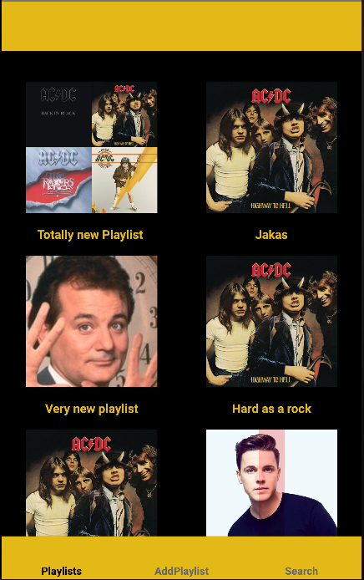

Ekran główny

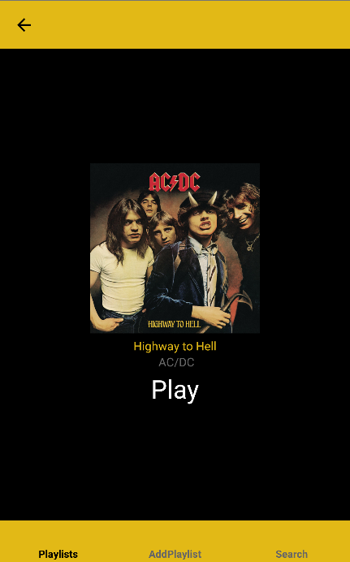

Ekran utworu

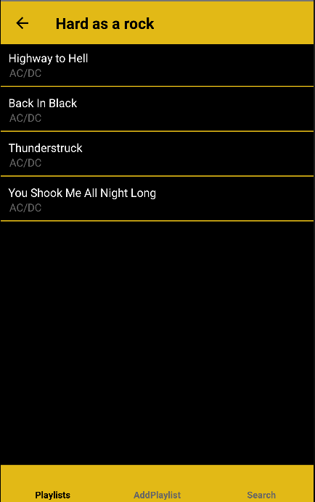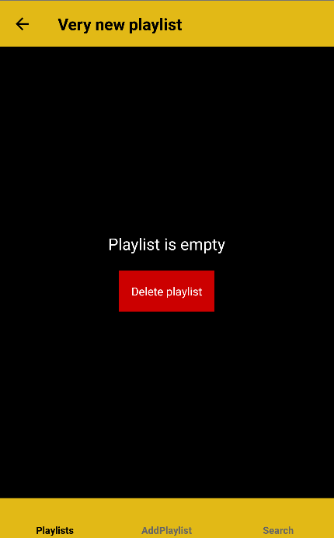

Ekran playlisty Ekran pustej playlisty

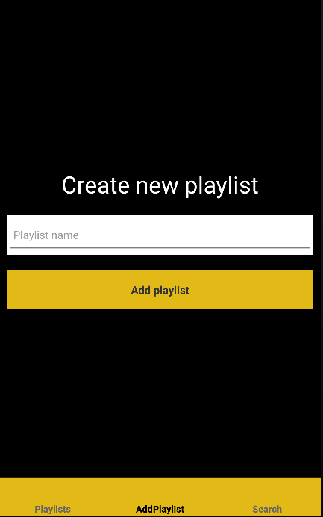

Ekran dodawania playlisty

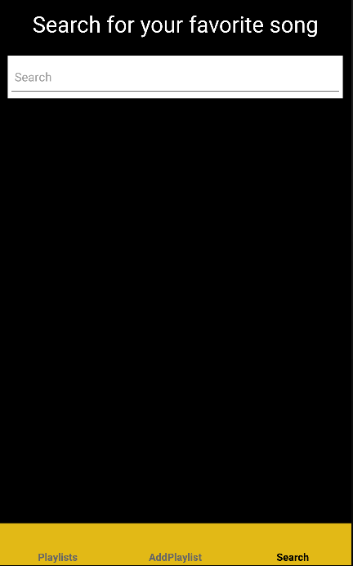

Ekran wyszukiwarki

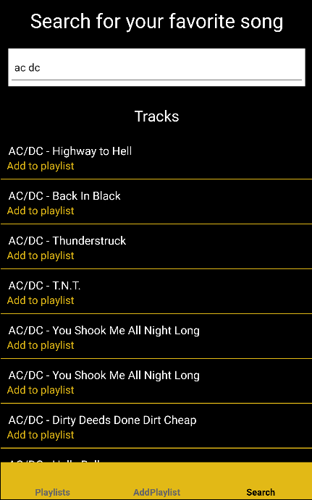

Ekran wyszukiwarki po wpisaniu frazy

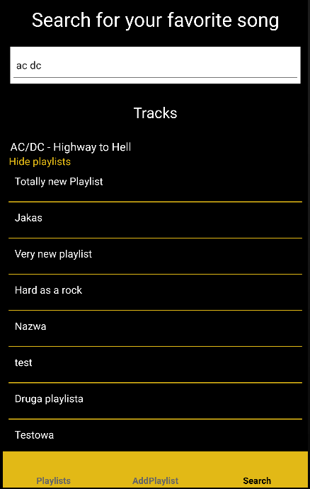

Ekran wyszukiwarki po kliknięciu przycisku  
 „Add to playlist”